2024
Διαγωνισμός Αξιοποίησης Δεδομένων με θέμα τις Ευρωπαϊκές Εκλογές 2024
Τόπος : Αναγνωστήριο Βιβλιοθήκης Πανεπιστημίου Πειραιά, Κεντρικό Κτίριο Καραολή & Δημητρίου 80
Χρόνος : 23 και 24 Μαΐου 2024
Ποιος είναι ο στόχος;
Το Europe Direct του Δήμου Πειραιά , το Europe Direct Αττικής- Δίκτυο ΠΡΑΞΗ και το Κέντρο Ευρωπαϊκής Τεκμηρίωσης του Πανεπιστημίου Πειραιά σας προσκαλoύν σε workshop και διαγωνισμό Αξιοποίησης δεδομένων που διοργανώνεται με θέμα τις Ευρωεκλογές. Στο πλαίσιο της δράσης οι διαγωνιζόμενες και οι διαγωνιζόμενοι θα έχουν την ευκαιρία να χρησιμοποιήσουν δεδομένα προκειμένου να απαντήσουν σε μια σειρά από δύσκολα ερωτήματα όπως τα παρακάτω :
- Γιατί είναι σημαντικό το έργο που παράγεται στο Ευρωκοινοβούλιο και γιατί οι πολίτες πρέπει να ψηφίσουν στις επερχόμενες εκλογές;
- Ποιες ήταν οι πρωτοβουλίες που αναπτυχθήκαν στην Ευρωβουλή και σε ποιους τομείς ενδιαφέροντος; (οικονομία, περιβάλλον, μετανάστευση, ασφάλεια, υγεία κλπ.)
- Μπορεί η ψήφος των πολιτών να αλλάξει την Ευρώπη;
- Ποιο είναι το δημογραφικό προφίλ των ευρωβουλευτών (φύλλο, ηλικία, σπουδές Κλπ.)

Σε ποιον απευθύνεται η εκδήλωση;
Η δράση απευθύνεται σε :
- Πολιτικούς επιστήμονες
- Επιστήμονες με γνώσεις στατιστικής
- Επιστήμονες πληροφορικής
- Δημοσιογράφους με ενδιαφέρον στο data journalism
- Πολίτες με ενδιαφέρον για Ευρωπαϊκά θέματα
- Ερευνητές
- Start Ups

Ποια μεθοδολογία θα ακολουθηθεί ;

Οι συμμετέχουσες και οι συμμετέχοντες θα κληθούν να χρησιμοποιήσουν δεδομένα από πηγές όπως οι παρακάτω :
- European Parliament's Open Data Portal : https://data.europarl.europa.eu/en/home
- Eurobarometer : https://europa.eu/eurobarometer/surveys/browse/theme
- Eurostat : https://ec.europa.eu/eurostat
- European Publications office : https://data.europa.eu/en
- Στοιχεία από τις ιστοσελίδες των πολιτικών ομάδων του Ευρωκοινοβουλίου

Και να κάνουν παρουσιάσεις ή να συγγράψουν σύντομα άρθρα χρησιμοποιώντας :
- Γραφήματα (Ραβδογράμματα, Πίτες κτλπ)
- Infographics (https://www.europarl.europa.eu/thinktank/en/infographics)
- Dashboards (https://www.politico.eu/article/state-of-the-european-union-speech-ursula-von-der-leyen-data-charts/)
Ή άλλες μορφές παρουσίασης που απαντάνε με εύγλυπτο και τεκμηριωμένο τρόπο στις παραπάνω προκλήσεις

Βραβεία
Οι καλύτεροι διαγωνιζόμενοι ύστερα από αξιολόγηση θα κληθούν να παρουσιάσουν τις ιδέες τους σε τριμελή επιτροπή. Οι νικητές θα βραβευθούν με :
- Ταξιδιωτικές δώρο-επιταγές συνολικής αξίας 1200 ευρώ προκειμένου να μεταβούν στις Βρυξέλλες και να επισκεφθούν τους Ευρωπαϊκούς θεσμούς με προνομιακή πρόσβαση μέσω του δικτύου Europe Direct
- Δώρο-επιταγές 300 ευρώ για προϊόντα τεχνολογίας από τα καταστήματα public
- Βιβλία Ευρωπαϊκού ενδιαφέροντος αξίας από τις Πανεπιστημιακές εκδόσεις Κρήτης
Όλες και όλοι οι συμμετέχοντες θα λάβουν βεβαίωση συμμετοχής

Εγγραφές
Οι ενδιαφερόμενες και οι ενδιαφερόμενοι μπορούν να εγγραφούν στη δράση χρησιμοποιώντας τον παρακάτω σύνδεσμο

https://forms.office.com/e/ttYk57r7wq

Ατζέντα
Πρώτη Ημέρα
Χαιρετισμοί
11.00-11.10 | Χαιρετισμοί
Στο δρόμο για τις φετινές Ευρωεκλογές
11.10-11.20 | Ενημέρωση για τις επερχόμενες Ευρωπαϊκές Εκλογές | Φίλιππος Καμάρης, Γραφείο Ευρωπαϊκού Κοινοβουλίου στην Ελλάδα
11.20-11.40 | Η σημασία των Ευρωπαϊκών Εκλογών από Δημοσιογραφική σκοπιά | Σταύρος Λυγερός, Δημοσιογράφος, Κοινοβουλευτικός, Πολιτικός και Διπλωματικός Συντάκτης, Ειδικός σε θέματα Διεθνών Σχέσεων
11.40-12.00 | Επικοινωνώντας το μήνυμα των φετινών Ευρωεκλογών | Ευτύχης Βαρδουλάκης, Σύμβουλος Πολιτικής Επικοινωνίας
12:00-12.20 | Παραπληροφόρηση και Ευρωεκλογές | Μαρία Μερκουράκη, Δικηγόρος, Υπ. Διδάκτωρ στη Σχολή Δημοσιογραφίας και Μέσων Μαζικής Επικοινωνίας του Αριστοτελείου Πανεπιστημίου Θεσσαλονίκης
Αναλύοντας δεδομένα σε σχέση με τις Ευρωεκλογές
12.20-12.40 | Τα ανοιχτά δεδομένα που παρέχονται από τους Ευρωπαϊκούς θεσμούς και η αξιοποίηση τους | Νικόλαος Πεταλάς, Υπηρεσία Εκδόσεων της Ευρωπαϊκής Ένωσης
12.40-13.00 | Τα infographics ως εργαλείο πολιτικής ανάλυσης | Πάνος Κωνσταντόπουλος , Ιδρυτής και Εικαστικός στην Greek Infographics, Μέλος της Ένωσης Συντακτών
13.00-13.20 | Δεδομένα και ανοιχτή διακυβέρνηση | Αλέξανδρος Μελίδης, Γενικός Διευθυντής ΕΕΛΛΑΚ - Οργανισμός Ανοιχτών Τεχνολογιών
Διάλειμμα για φαγητό
Διαγωνισμός
13.50 14.00 | Παρουσίαση διαγωνισμού
14.00-17.00 | Υλοποίηση έργων | Mia Sea - FOUNDER & DIRECTOR – AEGIS
Δεύτερη Ημέρα
10.00-14.30 | Υλοποίηση έργων
Ελαφρύ Γεύμα
15.30-16.30 | Παρουσιάσεις
16.30-17.00 | Αξιολόγηση και Απονομή βραβείων | Πάνος Κωνσταντόπουλος , Ιδρυτής και Εικαστικός στην Greek Infographics, Μέλος της Ένωσης Συντακτών  Μιχάλης Μπούρμπος, Προϊστάμενος Πληροφορικής Δήμου Πειραιά  Μαρία Μερκουράκη, Δικηγόρος, Υπ. Διδάκτωρ στη Σχολή Δημοσιογραφίας και Μέσων Μαζικής Επικοινωνίας του ΑΠΘ

Πρόσβαση στο χώρο της εκδήλωσης
Η πρόσβαση στο πανεπιστήμιο Πειραιά που βρίσκεται στην οδό Καραολή και Δημητρίου 80 είναι πολύ εύκολη με τη χρήση μετρό, κάνοντας στάση στο σταθμό Δημοτικό Θέατρο. Η εκδήλωση θα λάβει μέρος στο χώρο του αναγνωστήριου της βιβλιοθήκης που βρίσκεται στο υπόγειο.

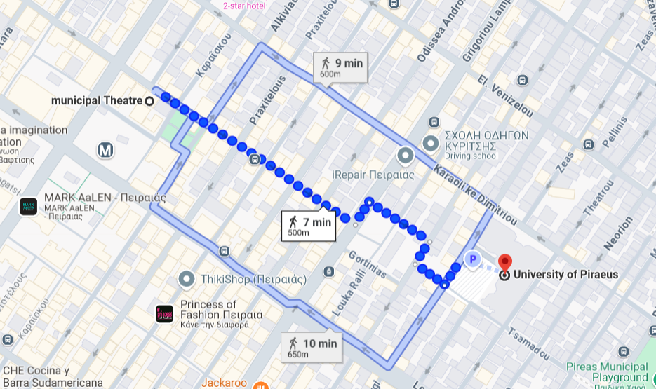

Για περισσότερες πληροφορίες μπορείτε να έλθετε σε επαφή με :
Κέντρο Ευρωπαϊκής Τεκμηρίωσης Πανεπιστημίου Πειραιά
Κ. Ανθή Κατσιρίκου
anthi@unipi.gr, 210 4142022

EUROPE DIRECT Αττικής – Δίκτυο ΠΡΑΞΗ
Κ. Γεώργιος Παναγόπουλος
europedirect_attica@praxinetwork.gr , 2103608093

EUROPE DIRECT Δήμου Πειραιά
Κ. Θοδωρής Παπαντωνίου
europedirect@piraeus.gov.gr , 2104143313

